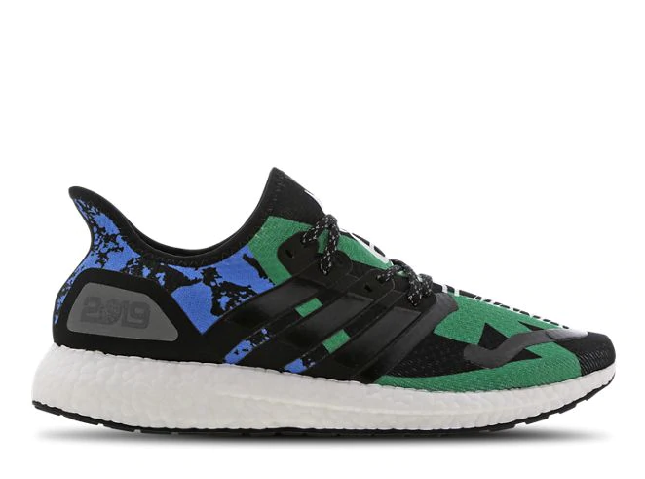
Información de producto de adidas AM4 X Paris - Hombre Zapatillas
Color: Black-Multicolor-White
Color: Black-Multicolor-White
Código de producto: 314207375404
ID: FX4409
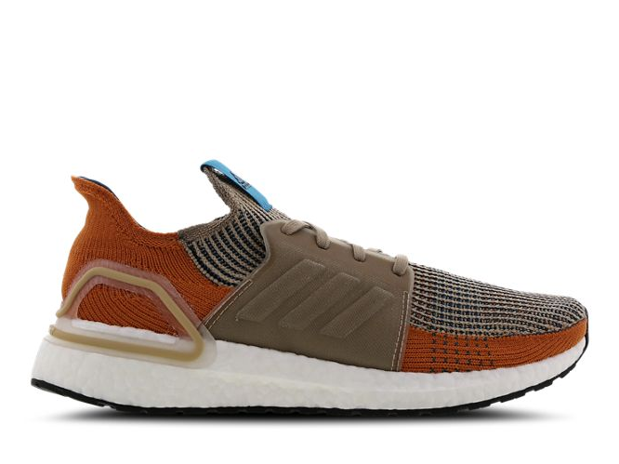
Información de producto de adidas Ultra Boost 2019 - Hombre Zapatillas
Color: Tech Copper-Trace Khaki F17-Tech Mineral

Color: Tech Copper-Trace Khaki F17-Tech Mineral
Material: Textil, Sintético
Código de producto: 314209570804
ID: G27515
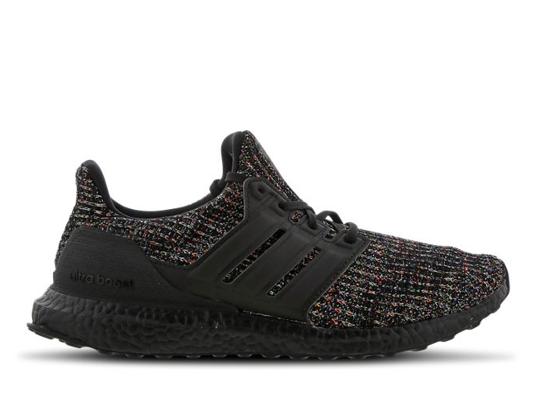
Información de producto de adidas Ultra Boost OG - Hombre Zapatillas
Color: Black-Black-Glow Green

Color: Black-Black-Glow Green
Código de producto: 314209439604
ID: G54001
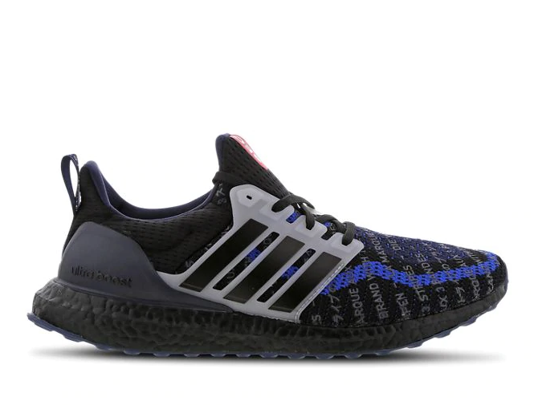
Información de producto de adidas Ultra Boost OG - Hombre Zapatillas
Color: Collegiate Navy-Black-Shock Red

Color: Collegiate Navy-Black-Shock Red
Material: Tejido Flyknit
Código de producto: 314209443804
ID: EH1711
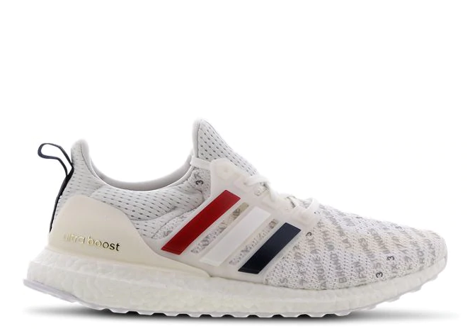
Información de producto de adidas Ultra Boost OG - Hombre Zapatillas
Color: White-Coll.Navy-Scarlet

Color: White-Coll.Navy-Scarlet
Código de producto: 314209976704
ID: FV2586
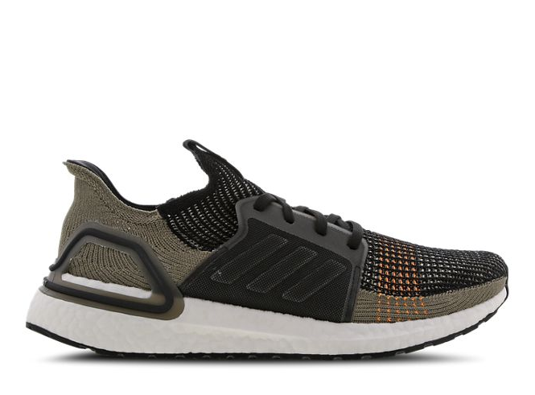
Información de producto de adidas Ultra Boost 2019 - Hombre Zapatillas
Color: Legend Earth-Legent Earth-Collegiate Royal

Color: Legend Earth-Legent Earth-Collegiate Royal
Material: Textil, Sintético
Código de producto: 314209441204
ID: G27507
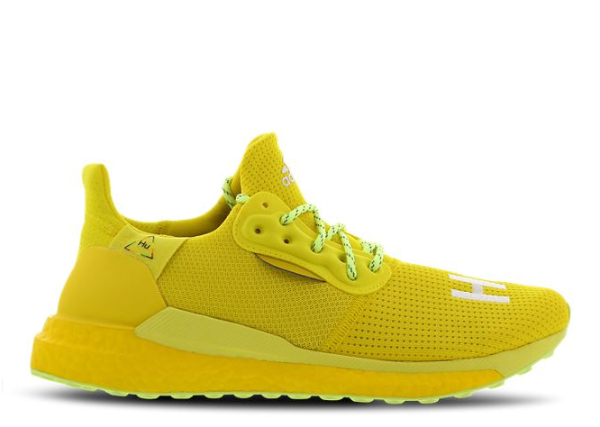
Información de producto de adidas Solar HU TBIITD - Hombre Zapatillas
Color: Yellow-Yellow-Yellow

Color: Yellow-Yellow-Yellow
Material: Textil
Código de producto: 314210070604
ID: EF2379
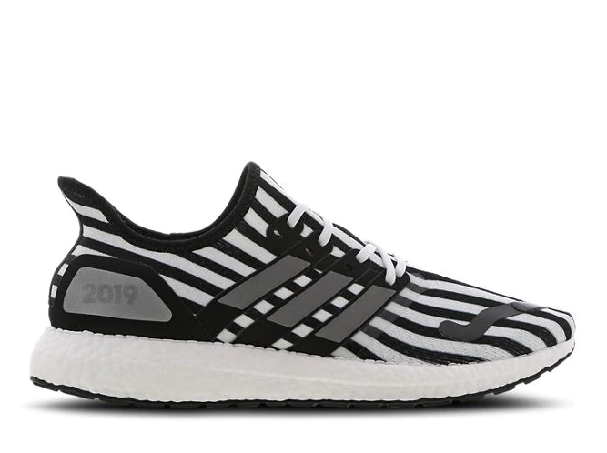
Información de producto de adidas Ultra Boost OG 45 - Hombre Zapatillas
Color: White-Black-Black

Color: White-Black-Black
Material: Textil, Sintético
Código de producto: 314207235004
ID: FW7366
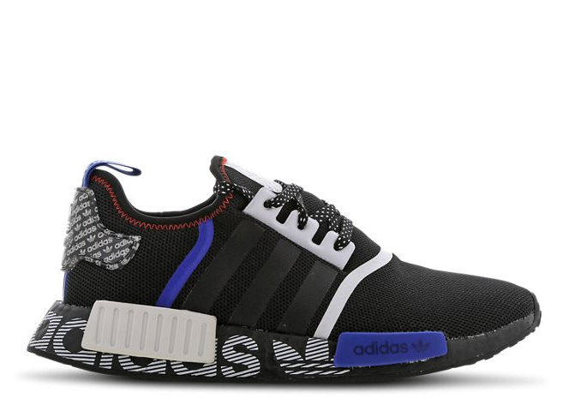
Información de producto de adidas NMD R1 - Hombre Zapatillas
Color: Black-Collegiate Royal-Active Red

Color: Black-Collegiate Royal-Active Red
Material: Textil, Sintético
Código de producto: 314205652804
ID: FV5215
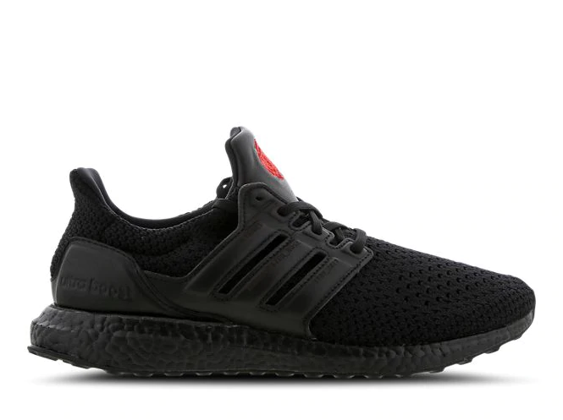
Información de producto de adidas Ultra Boost OG x Manchester United - Hombre Zapatillas
Color: Black-Black-Solar Red

Color: Black-Black-Solar Red
Material: Tejido Flyknit
Código de producto: 314208698804
ID: EG8088

